金乐路东侧、康富路北侧地块土壤污染状况调查报告

委托单位：南通市通州区土地储备中心
调查单位：南京国环科技股份有限公司
2026年10月

摘 要

本次调查对象为金乐路东侧、康富路北侧地块，地块位于南通市通州区金新街道元帅庙村，四至范围：东至规划金韬路，南至康富路，西至金乐路，北至规划文贤路，面积约39291m²。根据《南通市通州区TZ27单元详细规划》，该地块规划用地性质为二类城镇住宅用地。
根据《中华人民共和国生态环境法典》，用途变更为居住、公共管理与公共服务用地的，变更前应当按照规定进行土壤污染状况调查。为了保证土地开发利用安全，南通市通州区土地储备中心委托南京国环科技股份有限公司对金乐路东侧、康富路北侧地块开展土壤污染状况调查工作。
通过现场踏勘、人员访谈、资料收集与分析，本次调查地块内现状主要为拆迁空地，地块内历史上主要为居民区、池塘、农田。本次调查地块内历史上无工业企业，无潜在污染源。地块周边500m范围历史及现状存在工业企业，对本次调查地块可能存在环境影响的周边企业涉及的特征污染物包括石油烃（C₆-C₉）、石油烃（C₁₀-C₄₀）、甲基叔丁基醚、铝、镍、铬。
考虑到本次调查地块周边存在潜在污染源，为进一步明确本地块区域土壤及地下水是否受到污染，需对该地块进一步采样检测分析，应开展土壤和地下水监测。2026年10月，我单位委托江苏弘业检测技术有限公司开展现场采样、实验室分析工作。
（1）土壤调查结果
本次地块内共布设8个土壤点位，共采集32个土壤样品，送检32个土壤样品，共检测污染物50种，检出9种，污染物检出率为18%，检出的污染物分别为pH值、汞、铜、铅、镉、镍、砷、铬和石油烃（C₁₀-C₄₀），其余检测因子均未检出。土壤pH值检出范围为7.42 ~8.36，无酸化或碱化。地块内采集的土壤样品中污染物汞、铜、铅、镉、镍、砷和石油烃（C₁₀-C₄₀）检出值均低于《土壤环境质量 建设用地土壤污染风险管控标准（试行）》（GB 36600-2018）第一类用地筛选值，铬检出值均低于《建设用地土壤污染风险筛选值和管制值》（DB 4403/T 67-2020）中第一类用地筛选值。
（2）地下水调查结果
本次地块内共布设3口地下水监测井，采集3个地下水样品，送检3个地下水样品，共检测污染物51种，检出5种，污染物检出率为10%，检出的污染物分别为pH值、砷、铜、镍和可萃取性石油烃（C₁₀-C₄₀），其余污染物均未检出。地块内采集的地下水样品pH值、砷、铜和镍检出浓度均不超过《地下水质量标准》（GB/T 14848-2017）Ⅳ类标准，石油烃（C₁₀-C₄₀）检出浓度均不超过《上海市建设用地地下水污染风险管控筛选值补充指标》中第一类用地筛选值。
（3）地表水调查结果
本次调查在地块内共布设2个地表水监测点位，采集2个地表水样品，送检2个地表水样品，共检测污染物51种，检出5种，污染物检出率为10%，检出的污染物分别为pH值、砷、铜、镍和可萃取性石油烃（C₁₀-C₄₀），其余污染物均未检出。2个地表水样品pH值、砷和铜检出浓度均不超过《地表水环境质量标准》（GB 3838-2002）Ⅳ类标准，镍检出浓度均不超过《地表水环境质量标准》（GB 3838-2002）中表3集中式生活饮用水地表水源地特定项目标准限值，石油烃（C₁₀-C₄₀）检出浓度均不超过《上海市建设用地地下水污染风险管控筛选值补充指标》中第一类用地筛选值。
（4）底泥检测结果
本次地块内共布设2个底泥点位，共采集2个底泥样品，送检2个底泥样品，共检测污染物50种，检出9种，污染物检出率为18%，检出的污染物分别为pH值、汞、砷、镉、铜、铅、镍、铬和石油烃（C₁₀-C₄₀），其余检测因子均未检出。底泥pH值检出范围为7.68~8.2，无酸化或碱化。地块内采集的底泥样品中污染物汞、砷、镉、铜、铅、镍和石油烃（C₁₀-C₄₀）检出值均低于《土壤环境质量 建设用地土壤污染风险管控标准（试行）》（GB 36600-2018）第一类用地筛选值，铬检出值均低于《建设用地土壤污染风险筛选值和管控值》（DB 4403/T 67-2020）中第一类用地筛选值。
综上，本次调查地块不属于污染地块，土壤环境质量满足后续规划用地要求。
- 地块概况
  - 调查范围
本次调查范围为金乐路东侧、康富路北侧地块，位于南通市通州区金新街道，四至范围：东至规划金韬路，南至康富路，西至金乐路，北至规划文贤路，面积约39291m²，具体位置如下图2.2-1，地块调查范围见图2.2-2，具体拐点坐标见表2.2-1。本次调查地块的拐点坐标来自南通市通州区土地储备中心提供的调查范围矢量文件，相关证明材料详见附件1。
表2.2-1调查场地拐点坐标
拐点 | X（m） | Y（m）
J1 | 3545200.702 | 40601872.397
J2 | 3545201.110 | 40601876.058
J3 | 3545201.360 | 40601876.031
J4 | 3545204.048 | 40601900.157
J5 | 3545209.109 | 40601929.779
J6 | 3545216.111 | 40601992.636
J7 | 3545216.185 | 40601995.032
J8 | 3545215.877 | 40601997.410
J9 | 3545215.193 | 40601999.709
J10 | 3545214.152 | 40602001.869
J11 | 3545212.779 | 40602003.836
J12 | 3545211.111 | 40602005.558
J13 | 3545209.190 | 40602006.993
J14 | 3545207.065 | 40602008.104
J15 | 3545204.790 | 40602008.861
J16 | 3545202.423 | 40602009.247
J17 | 3544968.661 | 40602028.316
J18 | 3544929.057 | 40601885.455
J19 | 3544929.611 | 40601885.416
J20 | 3544933.227 | 40601885.173
J21 | 3544936.844 | 40601884.939
J22 | 3544940.461 | 40601884.715
J23 | 3544944.079 | 40601884.499
J24 | 3544947.697 | 40601884.293
J25 | 3544951.316 | 40601884.095
J26 | 3544954.935 | 40601883.907
J27 | 3544958.555 | 40601883.728
J28 | 3544962.176 | 40601883.558
J29 | 3544965.796 | 40601883.397
J30 | 3544969.417 | 40601883.246
J31 | 3544973.039 | 40601883.103
J32 | 3544995.494 | 40601882.277
J33 | 3544994.616 | 40601862.439
J34 | 3544997.990 | 40601862.372
J35 | 3545001.664 | 40601862.302
J36 | 3545005.338 | 40601862.241
J37 | 3545009.013 | 40601862.189
J38 | 3545012.687 | 40601862.147
J39 | 3545016.362 | 40601862.114
J40 | 3545020.037 | 40601862.090
J41 | 3545023.711 | 40601862.075
J42 | 3545027.386 | 40601862.070
J43 | 3545031.061 | 40601862.074
J44 | 3545034.736 | 40601862.087
J45 | 3545038.410 | 40601862.110
J46 | 3545042.085 | 40601862.142
J47 | 3545045.759 | 40601862.183
J48 | 3545049.434 | 40601862.233
J49 | 3545053.108 | 40601862.293
J50 | 3545056.782 | 40601862.362
J51 | 3545060.456 | 40601862.440
J52 | 3545064.130 | 40601862.527
J53 | 3545067.803 | 40601862.624
J54 | 3545071.477 | 40601862.730
J55 | 3545075.150 | 40601862.845
J56 | 3545078.822 | 40601862.970
J57 | 3545082.495 | 40601863.104
J58 | 3545086.167 | 40601863.247
J59 | 3545089.838 | 40601863.399
J60 | 3545093.509 | 40601863.561
J61 | 3545097.180 | 40601863.732
J62 | 3545100.851 | 40601863.912
J63 | 3545104.520 | 40601864.102
J64 | 3545108.190 | 40601864.300
J65 | 3545111.859 | 40601864.508
J66 | 3545115.527 | 40601864.726
J67 | 3545119.195 | 40601864.952
J68 | 3545122.862 | 40601865.188
J69 | 3545126.529 | 40601865.433
J70 | 3545130.194 | 40601865.687
J71 | 3545133.860 | 40601865.951
J72 | 3545137.524 | 40601866.224
J73 | 3545141.188 | 40601866.506
J74 | 3545144.852 | 40601866.797
J75 | 3545148.514 | 40601867.098
J76 | 3545152.176 | 40601867.408
J77 | 3545155.837 | 40601867.727
J78 | 3545159.497 | 40601868.055
J79 | 3545163.156 | 40601868.393
J80 | 3545166.814 | 40601868.740
J81 | 3545170.472 | 40601869.096
J82 | 3545174.128 | 40601869.461
J83 | 3545177.784 | 40601869.835
J84 | 3545181.439 | 40601870.219
J85 | 3545185.092 | 40601870.612
J86 | 3545188.745 | 40601871.014
J87 | 3545192.397 | 40601871.426
J88 | 3545196.047 | 40601871.846
J89 | 3545199.697 | 40601872.276
注：坐标系为2000国家大地坐标系。
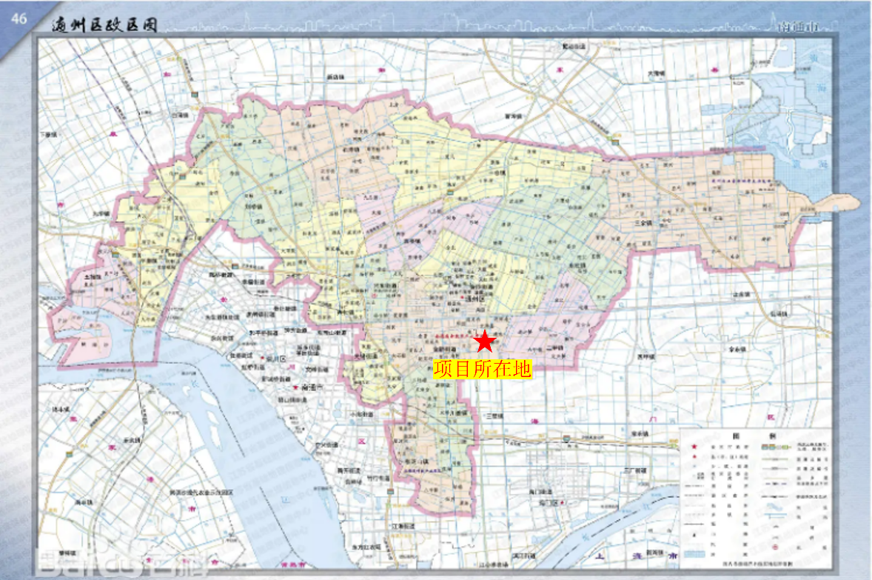
图2.2-1地块具体位置图
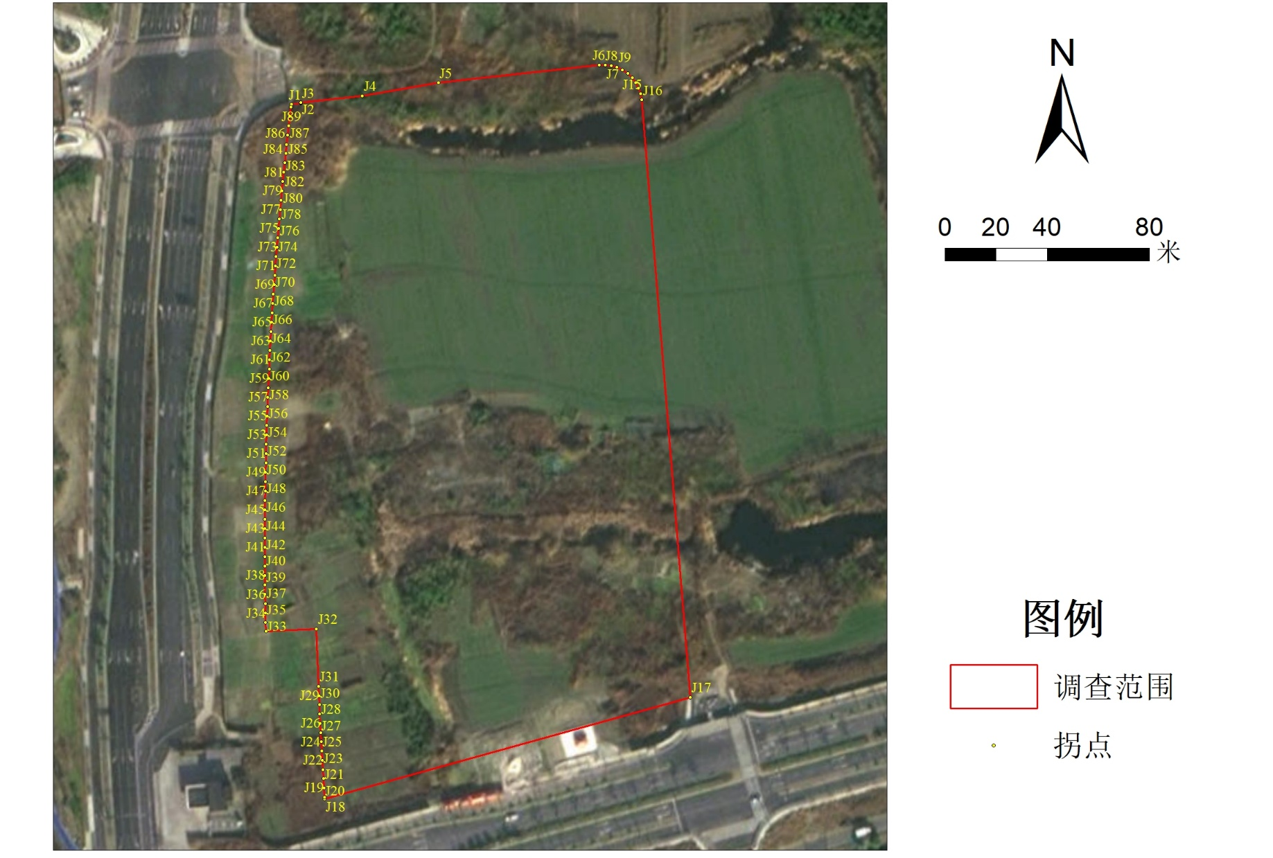
图2.2-2 调查地块范围及拐点图

  - 地块规划
根据《南通市通州区TZ27单元详细规划》，该地块规划用地性质为二类城镇住宅用地，地块规划图详见图3.5-1。
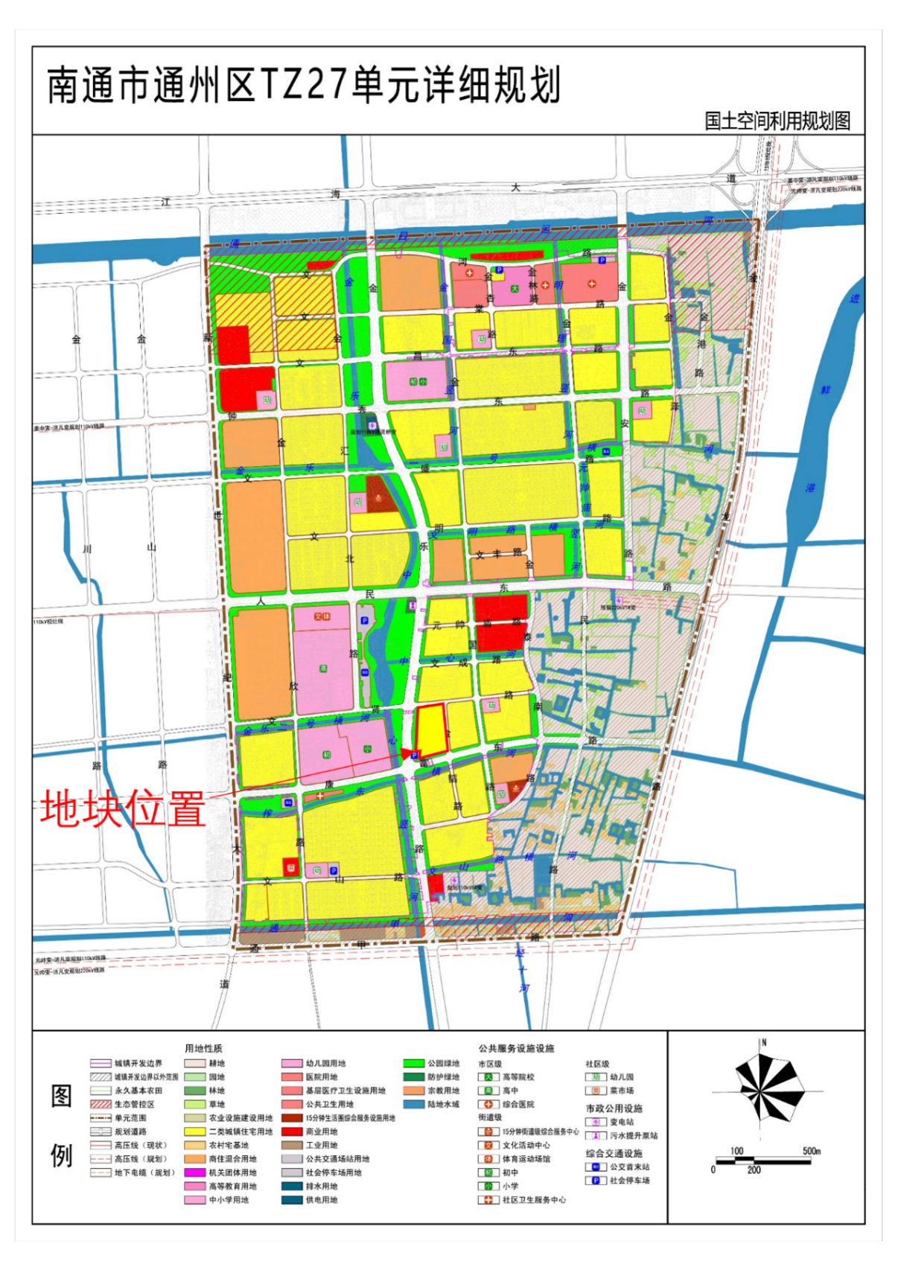
图3.5-1 南通市通州区TZ27单元详细规划

  - 现场踏勘
2026年9月，我单位组织专业技术人员对本次调查地块现状环境进行了现场踏勘，本次调查地块现状主要为拆迁空地，地块西侧、北侧种植有玉米、大葱等农作物，地块北侧和南侧存在沟塘，水质较清，无异味。地块内未发现异常颜色及气味土壤，未发现开挖、堆填等情况，未发现外来堆土等情况。现场踏勘照片见图4.2-1。
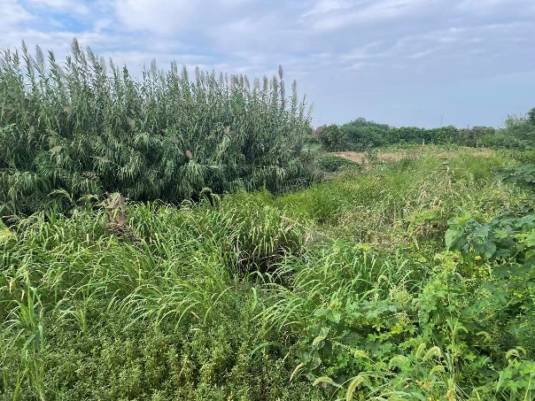 | 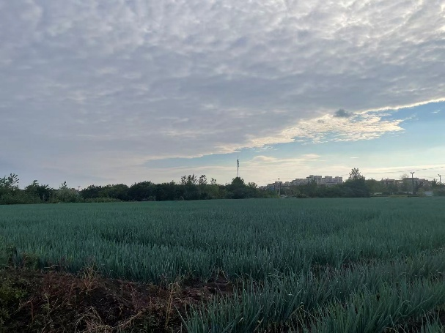
拆迁空地 | 地块北侧农作物
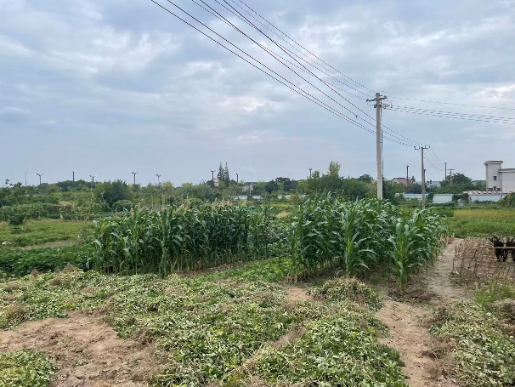 | 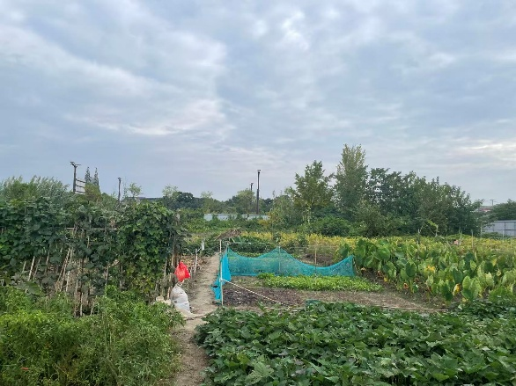
地块西侧农作物
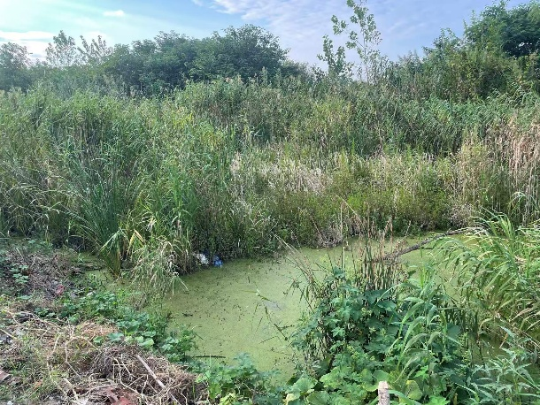 | 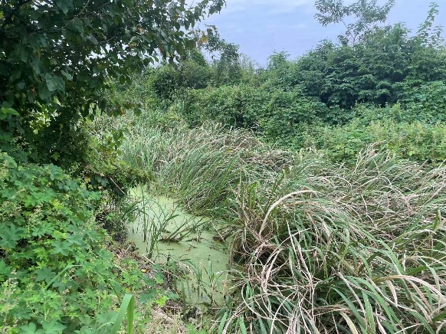
地块南侧沟塘 | 地块北侧沟塘
图4.2-1调查地块现场踏勘图

2结论与建议

2.1 结论
本次调查对象为金乐路东侧、康富路北侧地块，地块位于南通市通州区金新街道元帅庙村，四至范围：东至规划金韬路，南至康富路，西至金乐路，北至规划文贤路，面积约39291m²。根据《南通市通州区TZ27单元详细规划》，该地块规划用地性质为二类城镇住宅用地。
根据《中华人民共和国生态环境法典》，用途变更为居住、公共管理与公共服务用地的，变更前应当按照规定进行土壤污染状况调查。为了保证土地开发利用安全，南通市通州区土地储备中心委托南京国环科技股份有限公司对金乐路东侧、康富路北侧地块开展土壤污染状况调查工作。
通过现场踏勘、人员访谈、资料收集与分析，调查地块内现状主要为拆迁空地，地块内历史上主要为居民区、池塘、农田。本次调查地块历史上无工业企业，无潜在污染源。地块周边500m范围历史及现状存在工业企业，周边企业涉及的特征污染物包括石油烃（C₆-C₉）、石油烃（C₁₀-C₄₀）、甲基叔丁基醚、铝、镍、铬。
考虑到本次调查地块周边存在潜在污染源，为进一步明确本地块区域土壤及地下水是否受到污染，需对该地块进一步采样检测分析，应开展土壤和地下水监测。2026年10月，我单位委托江苏弘业检测技术有限公司开展现场采样、实验室分析工作。

2.1.1 土壤检测结果
本次地块内共布设8个土壤点位，共采集32个土壤样品，送检32个土壤样品，共检测污染物50种，检出9种，污染物检出率为18%，检出的污染物分别为pH值、汞、铜、铅、镉、镍、砷、铬、石油烃（C₁₀-C₄₀），其余检测因子均未检出。土壤pH值检出范围为7.42 ~8.36，无酸化或碱化。地块内采集的土壤样品中污染物汞、铜、铅、镉、镍、砷和石油烃（C₁₀-C₄₀）检出值均低于《土壤环境质量 建设用地土壤污染风险管控标准（试行）》（GB 36600-2018）第一类用地筛选值，铬检出值均低于《建设用地土壤污染风险筛选值和管制值》（DB4403/T 67-2020）中第一类用地筛选值。

2.1.2 地下水检测结果
本次地块内共布设3口地下水监测井，采集3个地下水样品，送检3个地下水样品，共检测污染物51种，检出5种，污染物检出率为10%，检出的污染物分别为pH值、砷、铜、镍和可萃取性石油烃（C₁₀-C₄₀），其余污染物均未检出。地块内采集的地下水样品pH值、砷、铜和镍检出浓度均不超过《地下水质量标准》（GB/T 14848-2017）Ⅳ类标准，石油烃（C₁₀-C₄₀）检出浓度均不超过《上海市建设用地地下水污染风险管控筛选值补充指标》中第一类用地筛选值。

2.1.3 地表水检测结果
本次调查在地块内共布设2个地表水监测点位，采集2个地表水样品，送检2个地表水样品，共检测污染物51种，检出5种，污染物检出率为10%，检出的污染物分别为pH值、砷、铜、镍和可萃取性石油烃（C₁₀-C₄₀），其余污染物均未检出。2个地表水样品pH值、砷和铜检出浓度均不超过《地表水环境质量标准》（GB3838-2002）Ⅳ类标准，镍检出浓度均不超过《地表水环境质量标准》（GB3838-2002）中表3集中式生活饮用水地表水源地特定项目标准限值，石油烃（C₁₀-C₄₀）检出浓度均不超过《上海市建设用地地下水污染风险管控筛选值补充指标》中第一类用地筛选值。

2.1.4 底泥检测结果
本次地块内地表水共布设2个底泥点位，共采集2个底泥样品，送检2个底泥样品，共检测污染物51种，检出9种，污染物检出率为18%，检出的污染物分别为pH值、汞、砷、镉、铜、铅、镍、铬和石油烃（C₁₀-C₄₀），其余检测因子均未检出。底泥pH值检出范围为7.68~8.2，无酸化或碱化。地块内采集的底泥样品中污染物汞、砷、镉、铜、铅、镍和石油烃（C₁₀-C₄₀）检出值均低于《土壤环境质量 建设用地土壤污染风险管控标准（试行）》（GB 36600-2018）第一类用地筛选值，铬检出值均低于《建设用地土壤污染风险筛选值和管控值》（DB4403/T 67-2020）中第一类用地筛选值。
综上，本次调查地块不属于污染地块，土壤环境质量满足后续规划用地要求。

2.2 建议
（1）鉴于土壤的异质性及土壤离散点采样检测结果的不确定性，在场地后续拆除及未来开发建设过程中，若发现疑似污染土壤或不明物质，建议进行补充调查，并采取相应的环保措施，不得随意处置。
（2）地块内的土壤转运，应满足转运后规划用地条件下的土壤管理要求，不符合要求的情况下禁止转运。
（3）土地权属人、管理人和使用人须切实履行保护责任，加强所属地块的看管与防护加强地块保护，严禁建筑垃圾、工业固废、生活垃圾等废弃物非法转运并倾倒至本地块内。

